Отчёт по лабораторной работе №5

Дисциплна: Научное программирование

Живцова Анна, 1132249547

Содержание

# 1 Цель работы

* Изучить и реализовать в Octave метод построения полиномиальной регрессии
* Изучить и реализовать в Octave методы преобразования изображений

# 2 Задание

* Изучить и реализовать метод построения полиномиальной регрессии второго порядка
* Реализовать построение полиномиальной регрессии второго порядка с помощью встроенной функции Octave
* Изобразить результат регрессии
* Построиь изобрабражение замкнутой линии
* Изучить и реализовать с помощью матричных преобразований операции
  + вращения
  + отражения
  + сжатия
* Изобразить результаты применения данных операций

# 3 Теоретическое введение

В статистике часто рассматривается проблема подгонки прямой линии к набору данных. Рассмотрим более общую проблему подгонки полинома к множеству точек. Пусть нам нужно найти параболу по методу наименьших квадратов для набора из $n$ точек, заданных координатами $x_{i}, i=1,…,n$ и $y_{i}, i=1,…,n$. Пусть $A$– матрица размерности $n×3$, в которой первый столбец состоит из значений $x_{i}^{2}$, второй столбец состоит из значений $x_{i}$ и третий столбец состоит из единиц. Решение по методу наименьших квадратов получается из решения уравнения $A^{T}A\left(a;b;c\right)=A^{T}\left(y_{1};…;y_{n}\right)$.

Матрицы и матричные преобразования играют ключевую роль в компьютерной графике. Они позволяют осуществлять операции вращения, отражения и сжатия. Например для поворота точки с координатами $\left(x,y\right)$ на угол $θ$, координаты следует умножить на матрицу

$$\left(\begin{matrix}cos\left(θ\right) & −sin\left(θ\right) \\ sin\left(θ\right) & cos\left(θ\right) \\ \end{matrix}\right)$$

Для отражения относительно прямй, проходящей через начало координат под углом $θ$, следует умножить координаты точки на матрицу

$$\left(\begin{matrix}cos\left(2θ\right) & sin\left(2θ\right) \\ sin\left(2θ\right) & −cos\left(2θ\right) \\ \end{matrix}\right)$$

Для масштабирования фигуры в $k$ раз, координаты каждой ее точки следует умножить на матрицу

$$\left(\begin{matrix}k & 0 \\ 0 & k \\ \end{matrix}\right)$$

Octave позволяет быстро и эффективно реализовать как метод полиномиальной регрессии, так и матричные операции над точками. Также Octave позволяет изобразить графически полученные результаты [1].

# 4 Выполнение лабораторной работы

## 4.1 Подгонка полиномиальной кривой

Сначала самостоятельно найдем коэффициенты подгоночой параболы, далее сверим их с теми, что дает встроенная функция = polyfit и изобразим исходе данны и подобранную параболу (см рис. 1 и 2).

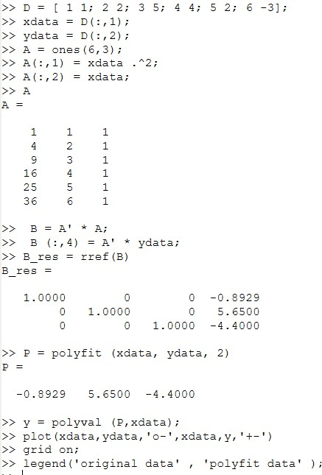

Рис. 1: Реализация полиномиальной регрессии

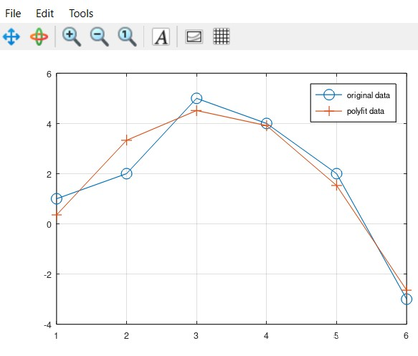

Рис. 2: Изображение полиномиальной регрессии

## 4.2 Матричные преобразования

### 4.2.1 Исходное изображение

Будем работать с замкнутой ломанной, заданной своими вершинами. Изобразим исходный рисунок, с которым далее будем производить операции (см рис. 3).

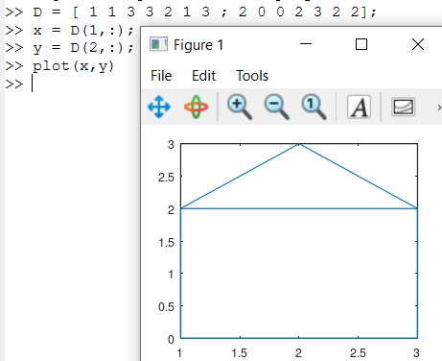

Рис. 3: Исходное изображение фигуры

### 4.2.2 Вращение

Реализуем два вращения на углы 90 и 225 градусов (см рис. 4).

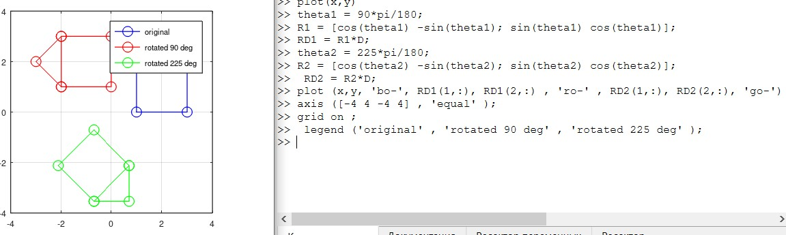

Рис. 4: Вращения на углы 90 и 225 градусов

### 4.2.3 Отражение

Отразим изображение относительно прямой $y=x$, т.е. прямой, пересекающей начало координат под углом 45 градусов к оси абсцисс (см рис. 5).

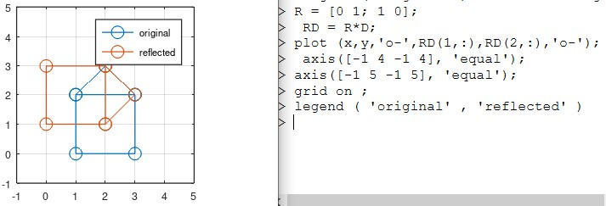

Рис. 5: Вращение фигуры

### 4.2.4 Дилатация

Увеличим изображение в два раза (см рис. 6).

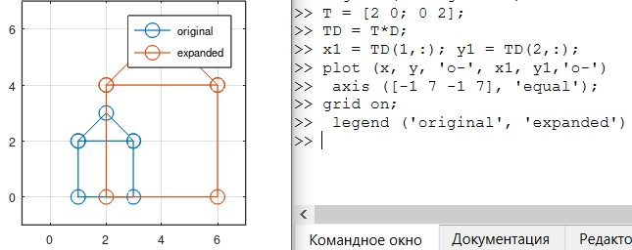

Рис. 6: Дилатация фигуры

# 5 Выводы

В данной работе я познакомилась с методом построения полиномиальной регресси. Изучила и реализовала метод построения полиномиальной регрессии второго порядка с помощью наименьших квадратов. Сравнила результаты с результатами встроенной функции Octave. Изобразила результат регрессии.

Также я изучила и реализовала в Octave матричные операции для преобразования плоской фигуры. Конкретно, я выполнила операци вращения, отражения и сжатия, а также изобразила результаты применения данных операций.

# 6 Список литературы

1. [GNU Octave documentation](https://docs.octave.org/latest/). The Octave Project Developers, 2024.